|  |
| --- |
| МИНОБРНАУКИ РОССИИ |
| Федеральное государственное бюджетное образовательное учреждениевысшего образования«МИРЭА - Российский технологический университет»РТУ МИРЭА |

Институт технологий управления (ИТУ)

Кафедра информационных технологий в государственном управлении (ИТГУ)

Объектно-ориентированный анализ и программирование

Практическая работа №4  
Гордиенко Анна Александровна   
УИБО-02-21

import java.util.Scanner;

public class Circle {

private double radius;

public Circle(double radius) {

this.radius = radius;

}

public double getRadius() {

return radius;

}

public static void main(String[] args) {

Scanner scanner = new Scanner(System.in);

Circle[] circles = new Circle[3];

for (int i = 0; i < circles.length; i++) {

System.out.print("Enter the radius of circle " + (i + 1) + ": ");

double radius = scanner.nextDouble();

circles[i] = new Circle(radius);

}

Circle smallestCircle = circles[0];

Circle largestCircle = circles[0];

for (int i = 1; i < circles.length; i++) {

if (circles[i].getRadius() < smallestCircle.getRadius()) {

smallestCircle = circles[i];

}

if (circles[i].getRadius() > largestCircle.getRadius()) {

largestCircle = circles[i];

}

}

System.out.println("Smallest circle radius: " + smallestCircle.getRadius());

System.out.println("Largest circle radius: " + largestCircle.getRadius());

int[] numbers = new int[10];

for (int i = 0; i < numbers.length; i++) {

numbers[i] = (int) (Math.random() * 100);

}

System.out.println("Unsorted numbers: ");

for (int number : numbers) {

System.out.print(number + " ");

}

bubbleSort(numbers);

System.out.println("\nSorted numbers in ascending order: ");

for (int number : numbers) {

System.out.print(number + " ");

}

System.out.println("\nSorted numbers in descending order: ");

for (int i = numbers.length - 1; i >= 0; i--) {

System.out.print(numbers[i] + " ");

}

}

public static void bubbleSort(int[] arr) {

int n = arr.length;

for (int i = 0; i < n - 1; i++) {

for (int j = 0; j < n - i - 1; j++) {

if (arr[j] > arr[j + 1]) {

int temp = arr[j];

arr[j] = arr[j + 1];

arr[j + 1] = temp;

}

}

}

}

}

Вывод:

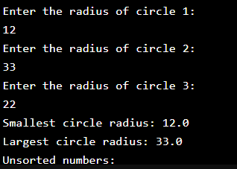

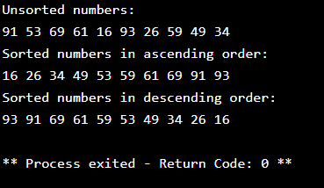

Ссылка на GitHub: https://github.com/AnnaGoko/java_oop_mirea